[中国科学院生物化学与细胞生物学研究所某学者的《Cancer Research》论文被质疑！](https://mp.weixin.qq.com/s?__biz=MzkwMjg4NjU1MQ==&mid=2247488972&idx=1&sn=40315c01bfdaccb3eba6f8cfd9ae95dd)

学术红警[学术红警](javascript:void(0);)2025-04-09 22:37:04山东

2019年9月，中国科学院生物化学与细胞生物学研究所在期刊Cancer Research上发表一篇研究论文，研究发现了SCFBXW7/GSK3β介导的GFI1降解抑制癌症细胞增殖。

**论文题目**：SCFFBXW7/GSK3β-Mediated GFI1 Degradation Suppresses Proliferation of Gastric Cancer Cells

**论文作者**：Xiaoling Kuai , Long Li , Ran Chen , Kangjunjie Wang , Min Chen , Binghai Cui , Yuxue Zhang , Junqiang Li , Hongwen Zhu , Hu Zhou , Jianfei Huang , Jun Qin , Zhiwei Wang , Wenyi Wei , Daming Gao（通讯作者，音译，高大明）

**论文单位：中国科学院生物化学与细胞生物学研究所**

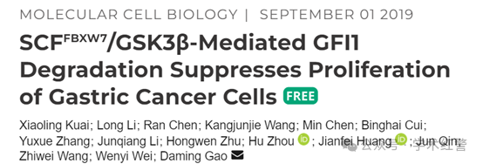

**2025年4月，国际打假人Patania symphonodes在Pubpeer提出质疑：**

比预期的要相似得多。ImageTwin检测到的相似性。

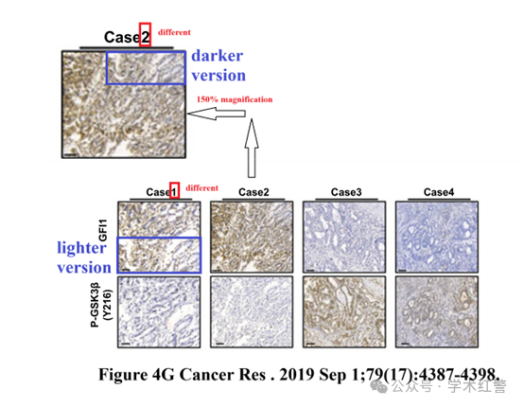

比预期的要相似得多。ImageTwin检测到的相似性。

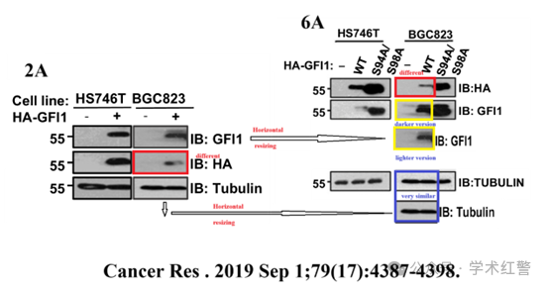

**消息来源：**

**https://pubpeer.com/publications/3DCE82B49031D3F6E7C3C7BC91216E#0**

**郑重声明：**

信息来源Pubpeer及相关期刊

如有侵权，请联系删除

QQ 3861453094